（３）学校運用資金捻出資料
学校運用資金捻出 明治５年の学制発布によって学校創立は明治７年ごろまでに大方の姿を整えた。しかし各村々
資料 とも学校創立というかって経験したことのない大事業を行うにあたって、一番苦労したのは学校設立や運用資金の捻出だったようである。前記の「学制の概要」にもふれたように学校をつくった以上生徒数の確保という点で、６才以上の男女や壮年に至るまでの巾広い層の就学奨励をはかったが、生徒の増えることと、経費の増大は比例して大きくのしかかり、文部省の僅かな補助をあてにしていたのでは到底おぼつかなく、いきおい各区において寄附金の獲得に頼らざるを得ない状況であった。
当初の小学校経費は、文部省より支出される委託金に県補助金を加えて支給され、これに一般区民から徴収する頭銭（１人１か月６厘）をもってまかなわれていた。ところが明治９年には文部省の委託金は財源不足で支給中止されることになり、県でも補助金の支出は困難な状態となった。こうしたことが頭銭徴收の成績にまでひびいてくるようになり、学校経費の窮迫は強くなってきた。このため県では「学資金取扱章程」を改正し、従来の頭銭制度を廃してそのかわりに学資金と称する経費を１人１か月１銭の割をもって校下の総人員に割りあて、各学校の毎年の資本金にあてることにした。このほか別に区内住民からの学校寄附金を奨励し、寄附者には内務省に上申して、金額によって木盃、銀盃を下賜している。しかし県では、こうした住民負担の増加によって学校の就学率が低下することを大変警戒し、学校施設の増改築などで一般庶民の受ける経済的負担には相当神経を使っていたようで、前記の宇野小学校移転伺の許可文に「本書転校伺之趣聞届候条費用不嵩様可致注意事」と記載されているのをみてもわかる。
羽合町内の学校創立から運営に至るまでの資金調達状況は、学校沿革誌やそのほかの資料によってみても数々の苦労のあとが偲ばれるが、次にそのおもなものについて記してみよう。

学校資金徴收をす ▼学校資金となる頭銭を廃し新たに学資金徴收をする県布告
る県布告
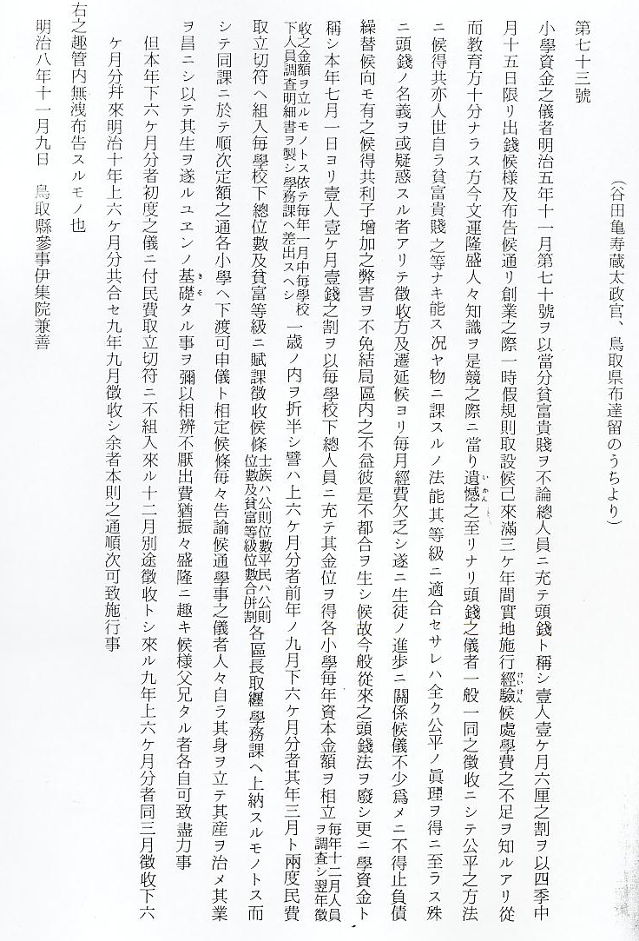
県布告の要旨 この達しの要旨は「従来の頭銭は１人１か月６厘の割りで区民平等に徴收しているのは全く公平を欠くもので、殊に頭銭なるものの性格を疑問に思う者があり、頭銭の徴收も思うようにできず、学校資金が欠乏して教育に不都合が生じるようになった。このためこの頭銭制度を廃止して、学校資金という名称で１人１か月１銭の割をもって民費のなかに組込み、士族は公則位数、平民は公則位数と貧富等級位数の併用を適用して徴収し県学務課に上納すること。上納した金は定額をそれぞれ学校へ交付するものとする。各区長は、人が身を立て、その産を治め、業を盛んにするにはいかに教育が大切であるかを区民に周知せしめ、この定めをよく守るよう心がけること」と告げている。
（註） 明治初期は現在でいう国・地方税に相当する民費を徴收していたが、この民費は毎年各人の民当を定めてその割合で徴收されていた。民当を決めるのには、公則位と貧富等位の２種類を一定の方則によって割出していたので、この学校資金を各人に賦課するための位数の使い分けを示したものである。
宇野小学校資金捻 ▼宇野校学校資金捻出（宇野小学校沿革誌より）
出資料
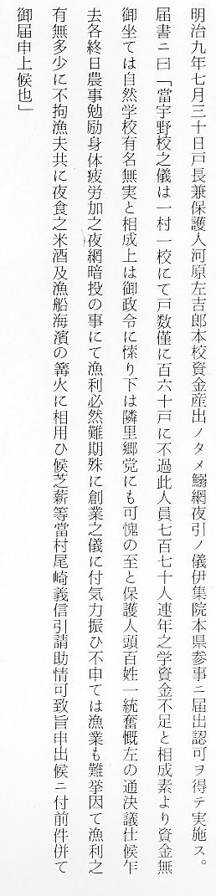
この例は、宇野村は僅か１６０戸の小村で１校をかかえているため、年々学資金不足となってこのままでは自然に学校閉鎖ということになりかねないので、これでは政府の方針にもとることになるため、学校保護人や百姓の代表が協議した結果、鰯網の夜引きをして学校資金にあてることにした。しかし農民も１日中農事に精を出して疲れているために思ったような成果が上がらない。しかしいくら魚が獲れなくても夜の網打ちのことであるから、漁夫と一緒に夜食したり酒を呑むことになりまた篝火をたく薪も必要になり純益は少なくなってしまう。そのため当村の尾崎義信氏がこの費用を引受けて助けてやる旨申出があったので、併せてお届けする。というものである。学校創立間のない明治９年頃の学校資金調達の苦心の程がうかがわれる。

刺米を学校資金に ▼刺米を小学校建設並に書籍買入費に下渡願（谷田亀寿蔵 民事、寺社、小学校請願書類より）
下渡し願文書
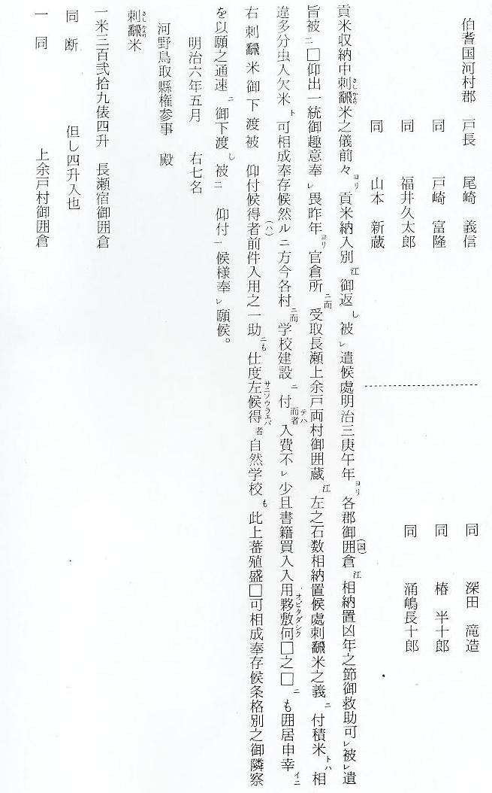

宇野小学校へ寄附 ▼宇野小学校に対する寄附
資料（尾崎文五郎）
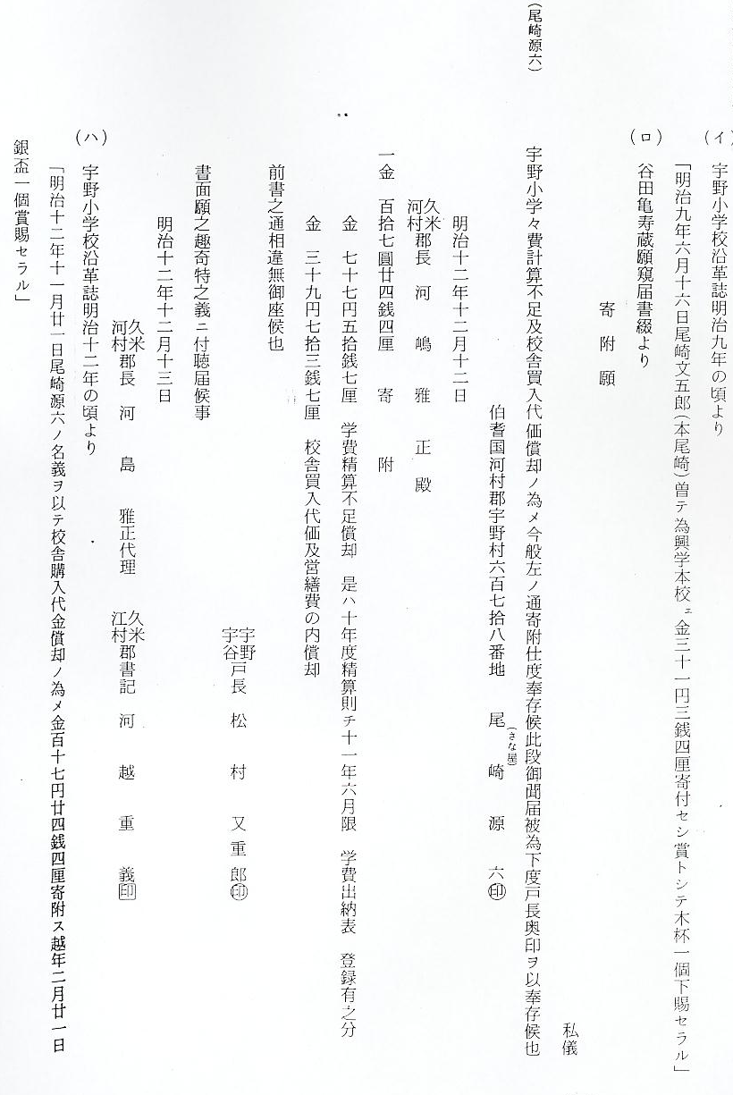

（浅津村尾崎才市 このほか浅津小学校についても、明治７年の学校創立当初建坪１５坪の独立校舎を建築してい
郎） るが、この建築盡力者に「下浅津村尾崎才市郎氏最も盡力せり」と沿革誌に記載され、また同１０年の移転増築にも尾崎才市郎および上浅津村池永太吉の盡力大であると記載されていることからみても、相当な経済的援助があったことが推察される。またこの当時小さい建物とはいえ、独立校舎を持つということは珍しいことであった。

